Stiri Evenimente: Moş Crăciun aduce tot ce are mai bun la Polus Center

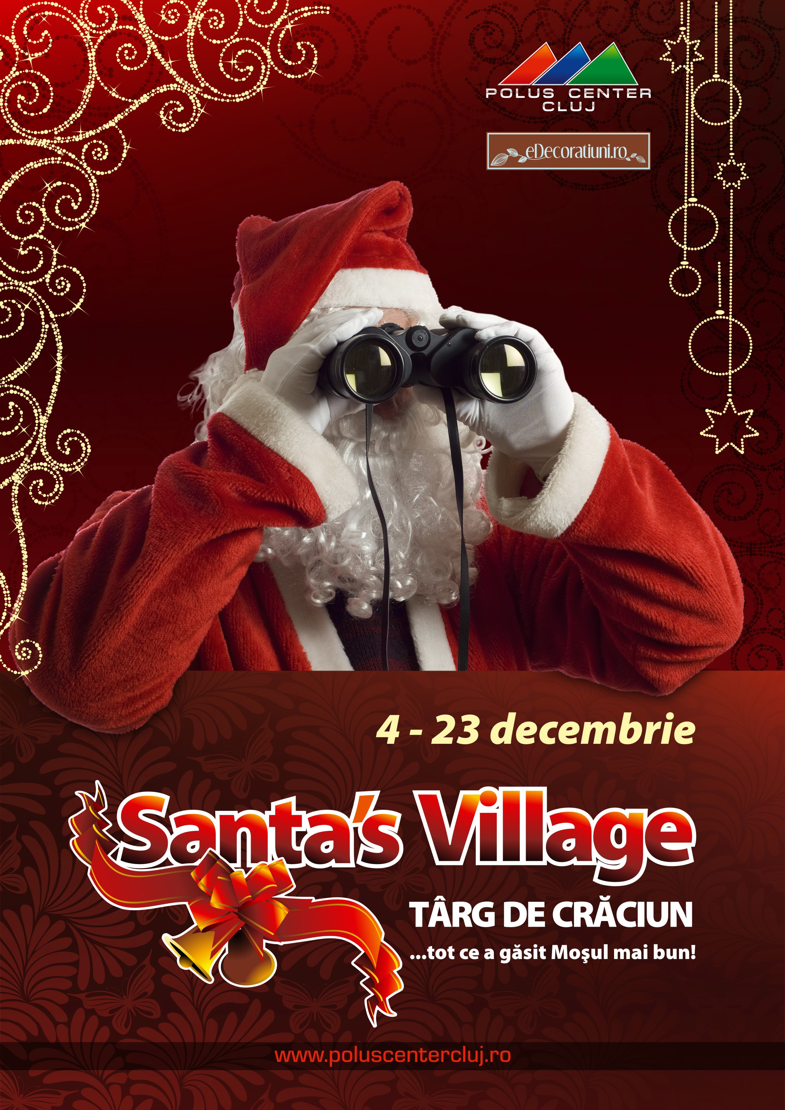
Anul acesta Moş Crăciun aduce la Polus tot ce a găsit el mai bun, în cadrul Târgului de Crăciun“Santa’s Village”, organizat de către Polus Center şi eDecoratiuni.ro, între 4 şi 23 decembrie, în zona de food-court a centrului comercial.
Zeci de modele de brazi gata împodobiţi, decoraţiuni pentru interior şi exterior, şi toate aranjamentele necesare pentru un Crăciun ideal îi aşteaptă pe clujeni la „Santa’s Village”. Aici vor putea să descopere ultimele noutăţi în materie de podoabe de pom şi decoraţiuni, organizatorii dorind să creeze o „oază de inspiraţie” pentru cei care doresc să îşi decoreze căminul într-un mod cu totul special.
Mai mult, pentru a fi sigur că nu le va lipsi nimic de pe masa de Crăciun, Moşul le va oferi vizitatorilor posibilitatea de a comanda, de la firme specializate, cele mai gustoase preparate culinare şi dulciuri delicioase pentru masa festivă.
Târgul se va adresa şi companiilor clujene care pot apela la firmele prezente pentru a-şi decora sediile şi birourile.
Concertele de colinde vor răsuna în tot „satul”, iar Moşul va avea grijă ca vizitatorii să găsească tot ce au nevoie pentru un Crăciun cu adevărat special.

